英业达(重庆)有限公司招聘简章

英业达集团为台湾名列前茅的信息产业公司, 全球员工总数56,000人，集团年营业额达数千亿人民币以上。 公司长期与世界知名公司合作，主要产品包括笔记本计算机﹑软件、服务器、无限装置等。英业达（重庆）有限公司系英业达集团下属全资子公司，注册资金3亿元人民币，2010年成立于重庆市沙坪坝区，占地近3000亩，未来将继续加大投资，扎根重庆。本公司主要从事笔记本电脑、新型电子元器件的设计、开发和生产等业务，经过历年的稳步发展，目前员工有10,000余人。因业务增加，面向学校和社会大量招聘，欢迎各类积极向上的优秀人才应征。
一、公司简介

V

二、招聘需求
序号 | 招聘岗位 | 要求 | 招聘人数 | 综合薪资
1 | 软/硬件测试工程师 | 大专学历,电子、机电、计算机等相关专业,CET-4优先 | 10-15 | 3000-4000元
以上岗位招募时间：3月
其他：
-- 完善的培养和发展计划，良好的晋升空间，齐全的五险一金。
-- 标准5天8小时工作制，依岗位需要配合加班，并按国家规定给予加班费。
-- 提供免费吃住，宿舍配置有空调、热水器、卫生间等。
-- 大型传统节日举办丰富多彩的员工活动，各类晚会/抽奖/比赛等。
-- 各类娱乐体育设施及各类社团活动（公司设有10余个社团）。
-- 应届生入职签订劳动合同1.5年有提薪考核机制，考核合格基本薪资涨幅300-500。
三、联系方式
联 系 人：向老师、彭老师
联系电话：023-72806305、72806304
简历投递：inventeccqhr@inventec.com.cn
四、职业通道
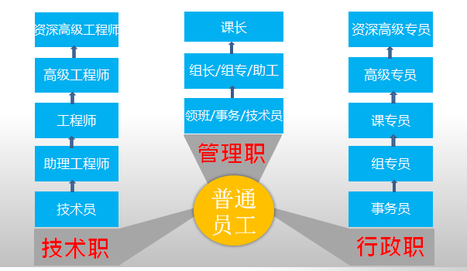
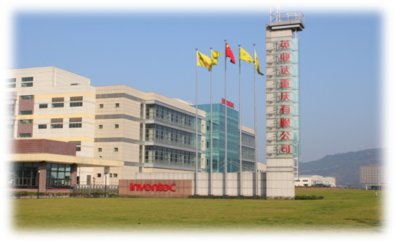
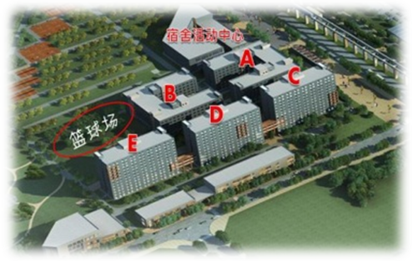
五、公司形象

公司正面图
宿舍生活区

欢迎加入Inventec!

